Indicadores de Resultados
Al 31 de marzo de 2023
(Cifras en Pesos)
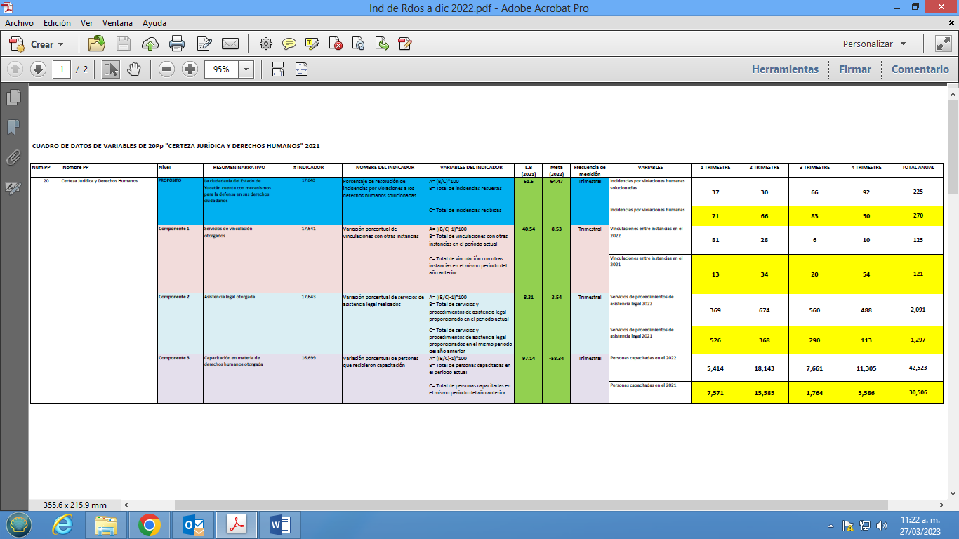
Ente Público: COMISIÓN DE DERECHOS HUMANOS DEL ESTADO DE YUCATÁN
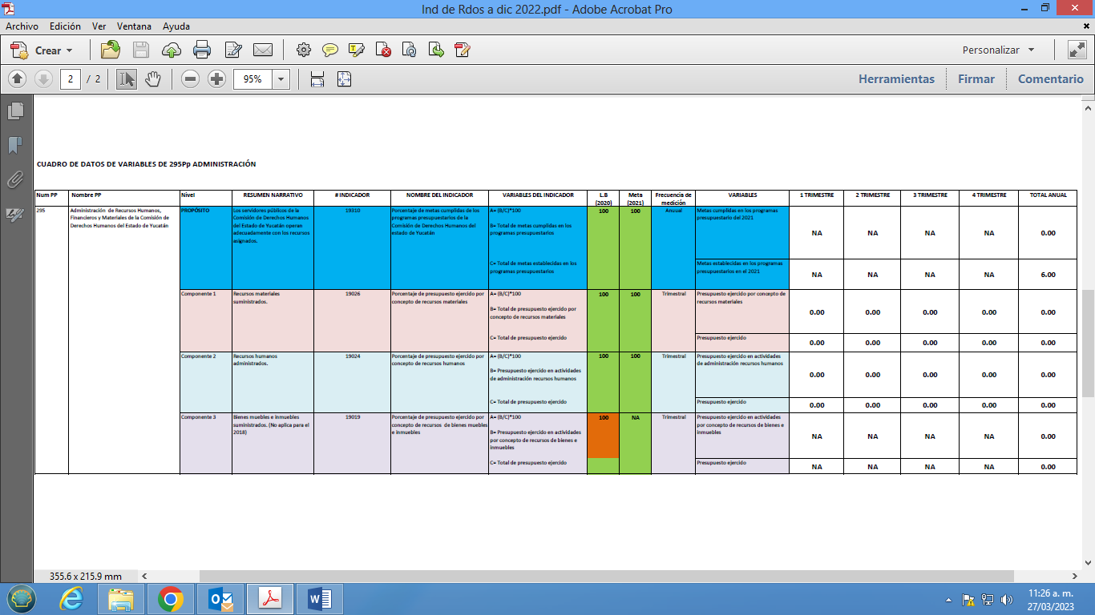
Bajo protesta de decir verdad declaramos que los Estados Financieros y sus Notas son razonablemente correctos y responsabilidad del emisor.

